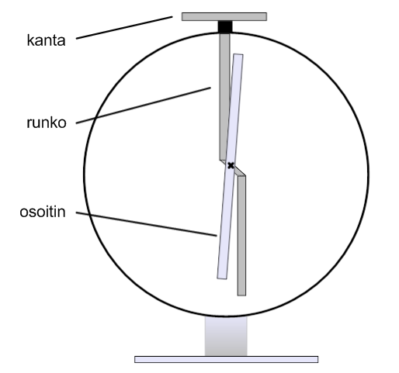eFysiikka 7-9: Luku 31 – Salama on hankaussähköilmiö

Työ 5: Varauksen suuruus

välineet:
- elektroskooppi
- eboniittisauva
- villakangas
Hankaa eboniittisauvaa hieman villakankaalla. Kosketa sauvalla elektroskoopin kantaa. Mitä havaitset?
________________________________________________________________________
________________________________________________________________________
________________________________________________________________________
Mistä ilmiö johtuu?
________________________________________________________________________
________________________________________________________________________
________________________________________________________________________
Pura elektroskoopin varaus koskettamalla kantaa kädelläsi. Hankaa eboniittisauvaa uudelleen villakankaalla, mutta voimakkaammin. Kosketa sauvalla elektroskoopin kantaa. Mitä havaitset?
________________________________________________________________________
________________________________________________________________________
________________________________________________________________________
Selitä ilmiö.
________________________________________________________________________
________________________________________________________________________
________________________________________________________________________

